Материалы для учителя к уроку «Эволюция двигателей»
- Паровой двигатель
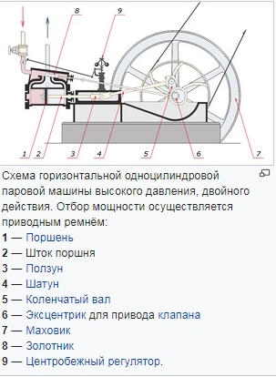
Запомни слова:
- паровой котел;
- поршень;
- шток поршня;
- ползун;
- коленчатый вал;
- эксцентрик для привода клапана;
- маховик;
- золотник;
- цетробежный регулятор.

В любой паровой машине основным агрегатом является паровой котёл. Пар, расширяющийся при нагревании, создает давление во все стороны с одинаковой силой. Это давление направляют на поршень, а с него дальше на остальные части техники.

Принцип действия паровой машины
Работа поршня (1) посредством штока (2), ползуна (3), шатуна (4) передаётся коленчатому валу (5), несущему маховик (7), который служит для снижения неравномерности вращения вала. Эксцентрик (6), «сидящий» на главном валу (5), с помощью эксцентриковой тяги приводит в движение золотник (8), управляющий впуском пара в полости цилиндра. Пар из цилиндра выпускается в атмосферу или поступает в конденсатор. Для поддержания постоянного числа оборотов вала при изменяющейся нагрузке паровые машины снабжаются центробежным регулятором (9), автоматически изменяющим сечение прохода пара, поступающего в паровую машину (дроссельное регулирование, показано на рисунке), или момент отсечки наполнения (количественное регулирование).
Поршень образует в цилиндре паровой машины одну или две полости переменного объёма, в которых совершаются процессы сжатия и расширения.

- Двигатель внутреннего сгорания

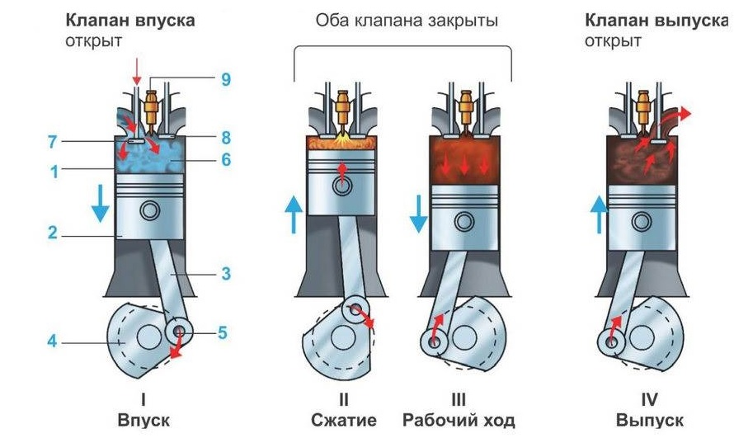

Запомните слова:
- поршень;
- шатун;
- коленчатый вал;
- кольца;
- впускной клапан;
- выпускной клапан;
- блок цилиндров.

Работа двигателя внутреннего сгорания
Принцип работы ДВС основан на эффекте теплового расширения газов, возникающего при сгорании топливно-воздушной смеси и обеспечивающего перемещение поршня в цилиндре.
Работа поршневого ДВС осуществляется циклически. Каждый рабочий цикл происходит за два оборота коленчатого вала и включает четыре такта (четырехтактный двигатель): «впуск», «сжатие», «рабочий ход» и «выпуск».
Во время тактов «впуск» и «рабочий ход» происходит движение поршня вниз, а во время тактов «сжатие» и «выпуск» – вверх. Рабочие циклы в каждом из цилиндров двигателя не совпадают по фазе, чем достигается равномерность работы ДВС. В некоторых конструкциях двигателей внутреннего сгорания рабочий цикл реализуется за два такта – «сжатие» и «рабочий ход» (двухтактный двигатель).
На такте «впуск» впускная и топливная системы обеспечивают образование топливно-воздушной смеси. В зависимости от конструкции смесь образуется во впускном коллекторе (центральный и распределенный впрыск бензиновых двигателей) или непосредственно в камере сгорания (непосредственный впрыск бензиновых двигателей, впрыск дизельных двигателей). При открытии впускных клапанов газораспределительного механизма воздух или топливно-воздушная смесь за счет разряжения, возникающего при движении поршня вниз, подается в камеру сгорания.
На такте сжатия впускные клапаны закрываются, и топливно-воздушная смесь сжимается в цилиндрах двигателя.
Такт «рабочий ход» сопровождается воспламенением топливно-воздушной смеси (принудительное или самовоспламенение). В результате возгорания образуется большое количество газов, которые давят на поршень и заставляют его двигаться вниз. Движение поршня через кривошипно-шатунный механизм преобразуется во вращательное движение коленчатого вала, которое затем используется для движения автомобиля.
При такте «выпуск» открываются выпускные клапаны газораспределительного механизма, и отработавшие газы удаляются из цилиндров в выпускную систему, где производятся очистка, охлаждение и снижение шума. Далее газы поступают в атмосферу.
Рассмотренный принцип работы двигателя внутреннего сгорания позволяет понять, почему ДВС имеет небольшой коэффициент полезного действия – порядка 40%. В конкретный момент времени, как правило, только в одном цилиндре совершается полезная работа, в остальных – обеспечивающие такты: «впуск», «сжатие», «выпуск».
Двигатели внутреннего сгорания:
• бензиновые силовые агрегаты;
• дизельные моторы;
• роторный двигатель;
• гибридный двигатель.

- Электродвигатель

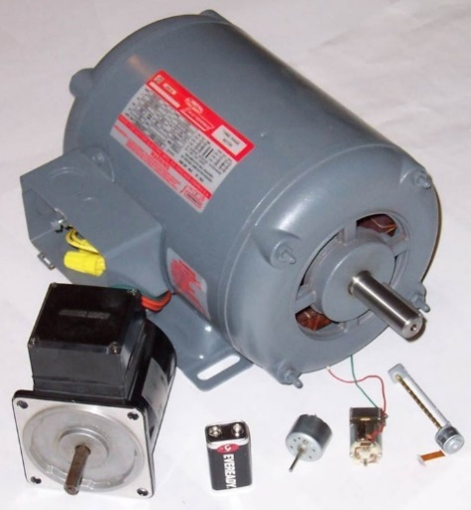
Электрический двигатель предназначен для преобразования электрической энергии в механическую.
Состав:
- статор;
- ротор.
В основе работы подавляющего числа электрических машин лежит принцип электромагнитной индукции. Электрическая машина состоит из неподвижной части – статора (для асинхронных и синхронных машин переменного тока) или индуктора (для машин постоянного тока) и подвижной части – ротора (для асинхронных и синхронных машин переменного тока) или якоря (для машин постоянного тока). В роли индуктора на маломощных двигателях постоянного тока очень часто используются постоянные магниты.

